除雪作業は危険！
除雪作業での事故を防止するために
命を守ることが最優先！！
・一人での作業は避けましょう！万が一、事故が発生した際に発見が遅れてしまいます。
・雪下ろしが必要な場合は、業者への依頼を検討しましょう！
雪下ろし業者や、雪下ろしにかかった費用の支援制度(※)については、
お住まいの市町村へ相談してください。
(※)支援制度は市町村によって異なり、支援制度を設けていない市町村もあります。
・安全に雪下ろしするために、命綱を使いましょう！屋根に命綱を固定するためのアンカー設置は、「住宅リフォーム補助金」の対象となっております。こちらも詳細については、お住いの市町村へ相談してください。
落雪による死亡者が多発！！

R2～R6年度の死亡者原因別

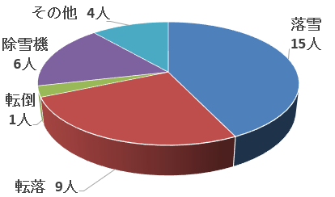
〇過去５年（R2～R6年度）では落雪による死亡者数が
最も多くなっています。昨年度は、５人の死亡者のう
ち３件が落雪によるものでした。
〇除雪時は、足元だけではなく屋根の上にも気を付けて
行いましょう。
〇ちょっとした注意で防げる事故は、たくさんあります。
事故を防止するための対策をとり、安全に除雪作業を
行いましょう。
命を守る除雪中の事故防止のポイント
✓ 晴れの日ほど要注意。屋根の雪がゆるんでいて、思わぬ落雪に巻き込まれることも！
✓ 排雪時の池や流雪溝などへの転落にも注意！真のベテランこそ常に安全確保！
✓ 除雪機の雪詰まりの除去は、エンジンを切ってから。手を突っ込まず、雪かき棒で！
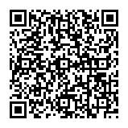
✓ 除雪機の安全装置は絶対に固定しない！
お問い
合わせ
山形県 防災くらし安心部 防災危機管理課
検索
こちら防災やまがた
〒990-8570 山形県山形市松波二丁目８番１号
TEL 023-630-2230 FAX 023-633-4711
安全に除雪しましょう！！

